**ÍNDICE**

Modelado 1

Entidad Relación 1

USUARIOS: 1

ENTRADAS 2

FACTURACION 2

Conclusión 2

# Modelado

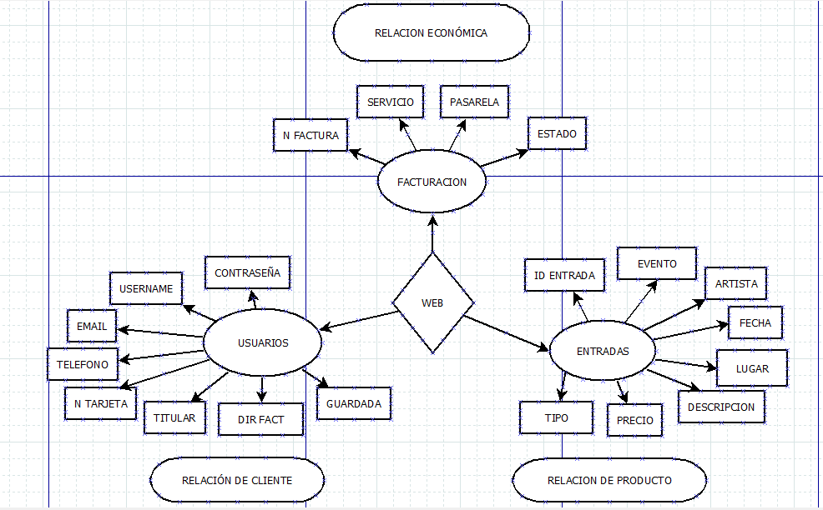

## Entidad Relación

* Se pueden diferenciar tres entidades:
  + USUARIOS: relación de cliente, contiene la información de los clientes y aspectos importantes a la hora de adquirir un producto.
  + ENTRADAS: relación de producto, contiene la información del producto.
  + FACTURACION: relación económica, contiene información sobre los procesos de pago y facturación.

### USUARIOS:

* USERNAME: Identificador de usuario a voluntad del mismo, único e irrepetible.
* CONTRASEÑA: La contraseña es necesaria para la seguridad del propio usuario.
* EMAIL: es necesario para enviar confirmaciones de pedidos, facturas, productos y promociones.
* TELEFONO: teléfono podría servir tanto como medida de seguridad de cara a recuperación de la cuenta como para contactar con el cliente en caso de que sea estrictamente necesario.
* N TARJETA: Número de tarjeta del usuario.
* TITULAR: Titular de la tarjeta.
* DIR FACT: Dirección de facturación.
  + N TARJETA, TITULAR y DIR FACT es información que el cliente otorga a la hora de realizar el pago. Lo he colocado en la parte de cliente porque es información directa del cliente y porque en un formulario de pago se podría consultar tanto en entidad CLIENTE como en la de FACTURACION para identificar y generar el pago a través de los datos del cliente. El CVV no lo he visto conveniente porque es la primera medida de seguridad a la hora de realizar un pago y no debería de guardarse en ningún sitio, debería de ser el cliente el que lo coloque SIEMPRE.
* Guardada se refiere a si ese método de pago será visible y accesible de nuevo por el cliente en un futuro sin necesidad de introducir de nuevo todos los campos. Como el cliente puede que no guarde su método de pago y el registro siga guardado, aunque el cliente no tenga acceso a él de forma directa. Pudiendo introducir de nuevo los mismos datos por el cliente, habría que programar la base de datos para que compare los datos introducidos para no crear duplicados, cambiando solo el parámetro Guardada, si corresponde.

### ENTRADAS

* ID ENTRADA: Identifica la entrada, que es el producto a la venta.
* EVENTO: Nombre del evento al que afecta la entrada.
* ARTISTA: Artista del evento.
* LUGAR: Lugar del evento.
* FECHA: Fecha del evento.
* TIPO: Tipo de entrada, puede identificarse con un valor numérico.
* PRECIO: Precio de la entrada dependiendo del EVENTO y TIPO de entrada.
* DESCRIPCION: Descripción de TIPO de entrada. (Ej: VIP, VIP + Pulsera, Entrada + Consumición gratuita, etc.)

### FACTURACION

* ID FACTURA: Identificador de la factura.
* SERVICIO: Servicio con el que se realiza el pago: VISA, Master Card, Paypal…
* PASARELA: Pasarela de pago de la que depende el servicio.
* ESTADO: Estado de pago y facturación, puede ser aceptado, rechazado o pendiente.

## Conclusión

Todo esto se puede relacionar perfectamente entre sí para generar las diferentes secciones de información, generar formularios y llevar el control de la facturación y los informes de ventas, usuarios y entradas en todos sus estados.